Задания по суммативному оцениванию за 4 четверть

- На рисунке 1 изображена тележка в трёх положениях. В кaкoм положении: 1, 2 или 3 кинетическая энергия тележки равна нулю, а потенциальная энергия максимальна?
2
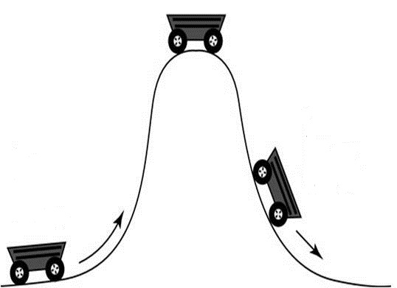
1 3
рисунок 1^{[1]}
- В положении 1
- В положении 2
- В положении 3
[1]
2.Какие из нижеперечисленных тел обладают одновременно и кинетической и потенциальной энергией.
- Легкоатлет на дистанции
- Парашютист во время прыжка
- Спортсмен на трамплине перед прыжком
- Сжатая пружина детского пистолета
[1]
3. Какое из утверждений верное ?
- Наклонная плоскость не дает выигрыша в силе, не дает выигрыша в работе
- Неподвижный блок дает выигрыш в силе, не дает выигрыша в работе
- Подвижный блок дает выигрыш в силе в 2 раза, не дает выигрыша в работе
- Рычаг не дает выигрыш в силе, дает выигрыш в работе
[1]
4.Отметьте галочкой истинные и ложные утверждения.

Утверждение | И | Л
В гелиоцентрической системе в центре расположено Солнце
В геоцентрической системе в центре расположено Солнце
[1]
5. Укажите причину смены времени суток
[1]
6.В каком месте земного шара долгота дня всегда приблизительно равна долготе ночи?
- На северном полюсе
- На широте 45⁰
- На экваторе
[1]
7. В каком месте земного шара день длится полгода?
- На северном полюсе
- На широте 45⁰
- На экваторе
[1]
8. Тело массой 0,5 кг бросают вертикально вверх со скоростью 10 м/с. Приняв g=10 Н/кг,
- определите кинетическую энергию тела в момент бросания.
[2]
- определите потенциальную энергию тела в верхней точке траектории движения. Сопротивлением воздуха пренебречь.
[2]
- определите высоту подъема тела.
[2]
9. Используя рисунок, определите, какую силу нужно приложить к правому плечу рычага, чтобы он находился в равновесии?
10см

?

2Н
[4]

10. Учащийся, вычисляя КПД наклонной плоскости, получил данные, которые приведены ниже:

высота  наклонной плоскости | длина  наклонной плоскости | сила  тяжести | сила  тяги | полезная работа | совершенная работа | коэффициент полезного действия
h,м | l,м | F_{тяжести}, Н | F_{тяги},Н | A_{полезн}, Дж | A_{соверш}, Дж | КПД,%
0,5 | 0,8 | 4 | 5

- Вычислите полезную работу по подъему тела на высоту h (A_{полез}).
[1]
- Определите работу, совершаемую при движении тела по наклонной плоскости (A_{соверш}).
[1]
- Определите коэффициент полезного действия наклонной плоскости.
[1]

